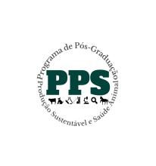
Universidade Estadual de Maringá - UEM
Centro de Ciências Agrárias - CCA
Pós-graduação em Produção Sustentável e Saúde Animal - PPS
Áreas de Concentração: Estudos Linguísticos e Estudos Literários


REQUERIMENTO ACADÊMICO
– PÓS-GRADUAÇÃO EM PRODUÇÃO SUSTENTÁVEL E SAÚDE ANIMAL - PPS
1. Identificação

  - Nome do(a) candidato(a):

  - Seleção Aluno Regular - Turma 2/2026:
2. Requerimento

2.1. Tipo de Requerimento:
( ) Recurso prova escrita

2.2. Informações Complementares / Justificativas:
_____________________________________________________________________________________________________________________________________________________________________________________________________________________________________________________________________________________________________________________________________________________________________________________________________
Estou ciente que devo enviar REQUERIMENTO para o e-mail: sec-pps@uem.br. Em ASSUNTO indicar Recurso Prova Escrita referente ao Edital 022/26-PPS, Turma 2026/2.
Umuarama,____/abril/2026

_____________________________
Assinatura do(a) Aluno(a)

